МІНІСТЕРСТВО ОСВІТИ І НАУКИ УКРАЇНИ
Миколаївський національний аграрний університет
Факультет менеджменту
Кафедра економічної кібернетики,
комп’ютерних наук та інформаційних технологій

ЗВІТ
про виконання лабораторної роботи № 4
Одновимірні масиви
з дисципліни «Об’єктно орієнтоване програмування»

Здобувача вищої освіти групи КН 3/1
Лебідь М.О.
Викладач: ст. в. Ємельянов С. І.

Миколаїв – 2026

Варіант 14
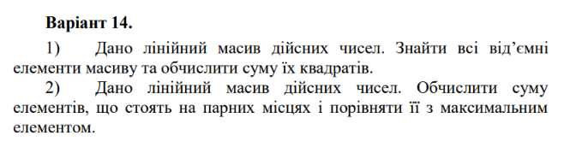
Завдання 1.

#include <iostream>
#include <vector>

int main() {
int n;
std::cout << "Введіть кількість елементів: ";
std::cin >> n;

std::vector<double> arr(n);
std::cout << "Введіть елементи масиву:\n";
for (int i = 0; i < n; ++i) {
std::cin >> arr[i];
}

double sum_sq = 0;
bool found = false;

std::cout << "Від'ємні елементи: ";
for (int i = 0; i < n; ++i) {
if (arr[i] < 0) {
std::cout << arr[i] << " ";
sum_sq += arr[i] * arr[i];
found = true;
}
}

if (!found) {
std::cout << "немає";
}

std::cout << "\nСума їх квадратів: " << sum_sq << std::endl;

return 0;
}
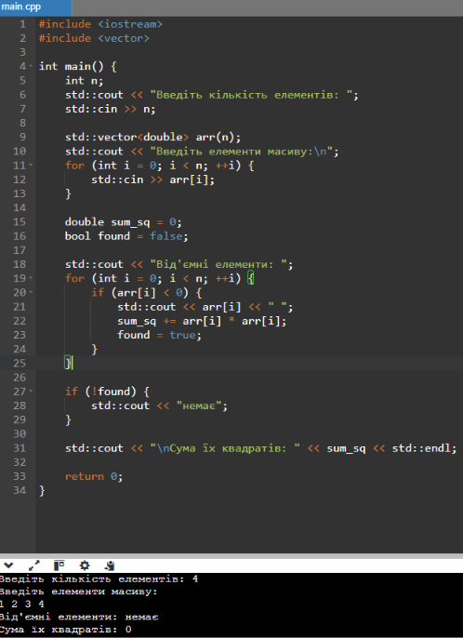

Завдання 2

#include <iostream>
#include <vector>

int main() {
int n;
std::cout << "Введіть кількість елементів: ";
std::cin >> n;

if (n <= 0) {
std::cout << "Масив порожній." << std::endl;
return 0;
}

std::vector<double> arr(n);
std::cout << "Введіть елементи масиву:\n";
for (int i = 0; i < n; ++i) {
std::cin >> arr[i];
}

double sum_even_pos = 0;
for (int i = 1; i < n; i += 2) {
sum_even_pos += arr[i];
}

double max_elem = arr[0];
for (int i = 1; i < n; ++i) {
if (arr[i] > max_elem) {
max_elem = arr[i];
}
}

std::cout << "Сума елементів на парних місцях: " << sum_even_pos << std::endl;
std::cout << "Максимальний елемент: " << max_elem << std::endl;

if (sum_even_pos > max_elem) {
std::cout << "Сума більша за максимальний елемент." << std::endl;
} else if (sum_even_pos < max_elem) {
std::cout << "Сума менша за максимальний елемент." << std::endl;
} else {
std::cout << "Сума дорівнює максимальному елементу." << std::endl;
}

return 0;
}
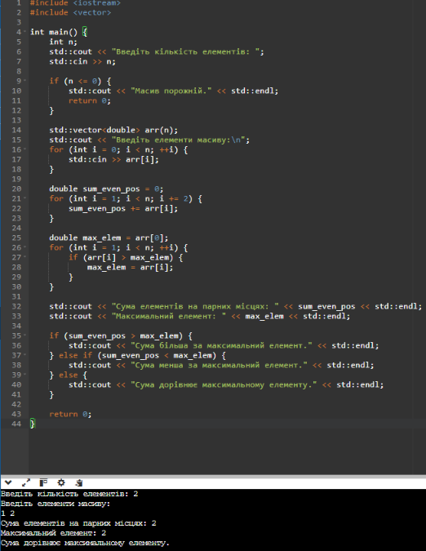
https://github.com/Measuring999/oop-lab

